**成 功 大 學**

**系統及船舶機電工程學系**

**數位影像處理**

**HW**

**授課老師：江珮如**

**系 級：系統112**

**學 生：周呈陽**

**學 號：F14081046**

**中華民國一百一十一年五月二十五日**

**方法**

這次的作業是要找出cameraman裡的三根腳架並畫線，因此一開始先建立兩個函數hough2和houghline，hough2將原圖進行霍夫轉換，houghline則是將霍夫轉換後的圖，用r和theta畫出直線；接著，先將原圖進行霍夫轉換，接著存取轉換域上大於80的r和theta，同時因為theta是從-180開始計算，故我先將theta小於100的值濾除，因為此範圍不可能為腳架；再用直方圖統計，分別找出最大值和第二大的值，繪圖即可得到左右兩根腳架；在尋找theta最接近180，因為除了中間腳架以外，不會有其他theta為180的直線，故找出r最小的值，即可劃出中間的腳架。

**程式碼**

%執行檔

c=imread('cameraman.tif');

hc=hough2(c);

[r,theta]=find(hc>80);

r(theta<100)=[];

theta(theta<100)=[];

h=histogram(theta,17);

num = h.Values;

val=max(num);

n1=1;

for i=1:find(num==val)-1

n1=n1+num(i);

end

val2=max(num(num<val));

n2=1;

for i=1:find(num==val2)-1

n2=n2+num(i);

end

str=find(r==min(r(abs(theta-180)<10)));

c2=imadd(imdivide(c,4),190);

imshow(c2)

houghline(c2,r(n1),theta(n1))

houghline(c2,r(n2),theta(n2))

houghline(c2,r(str),theta(str))

hough2.m 函式

function res=hough2(img)

if ~islogical(img)

edges=edge(img,'canny');

else

edges=img;

end

[x,y]=find(edges);

angles=(-90:180)*pi/180;

r=floor(x*cos(angles)+y*sin(angles));

rmax=max(r(r>0));

acc=zeros(rmax+1,270);

for i=1:length(x)

for j=1:270

if r(i,j)>-0

acc(r(i,j)+1,j)=acc(r(i,j)+1,j)+1;

end

end

end

res=acc;

end

%houghline.m 函式

function houghline(image,r,theta)

[~,y]=size(image);

angle=pi*(180-theta)/180;

if sin(angle)==0

line([r,r],[0,y],'Color','black')

else

line([0,y],[r/sin(angle),(r-y*cos(angle))/sin(angle)],'Color','Black')

end

執行結果

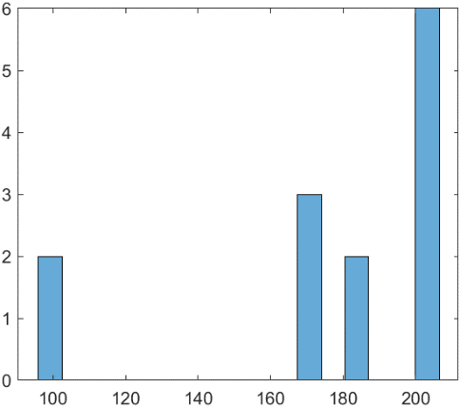

圖(一) 直方圖統計

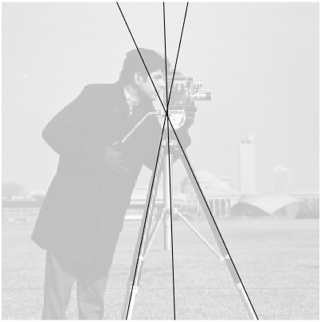

圖(二) 執行結果